ΦΩΝΗΤΙΚΗ - ΦΩΝΟΛΟΓΙΑ
Εισαγωγή στη Φωνητική - Παραγωγή της ομιλίας
~ Ασκήσεις ~

- Ποιοι είναι οι βασικοί κλάδοι της Φωνητικής;

α. _____________________________________

β. _____________________________________

γ. _____________________________________

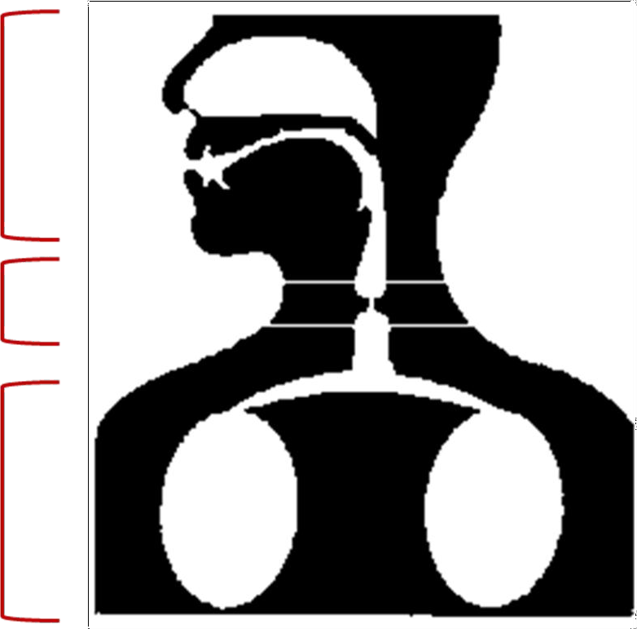
- Κατονομάστε τα 3 συστήματα του ανθρώπινου οργανισμού, στα οποία στηρίζεται η παραγωγή της ομιλίας.

α. σύστημα

β.

σύστημα

γ.

σύστημα

- Κατονομάστε τα βασικά μέρη του συστήματος φώνησης του ανθρώπου που φαίνονται στην εικόνα.
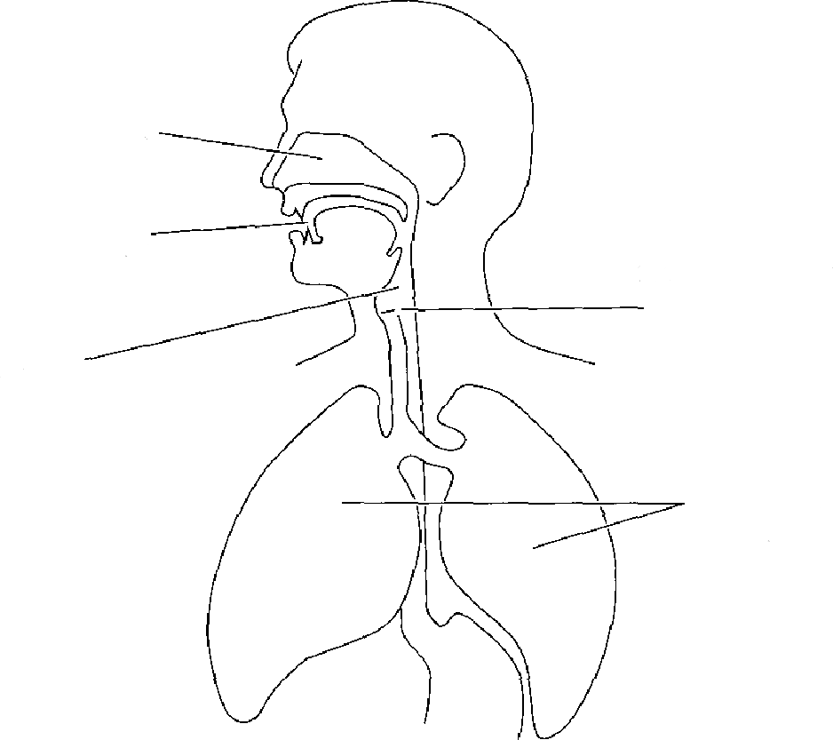

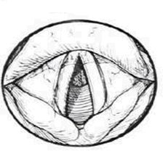
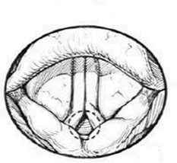
- Συμπληρώστε τα κενά σχετικά με τις φωνητικές χορδές, με βάση τις παρακάτω εικόνες.
Α.
Β.

Α. Όταν η γλωττίδα είναι , οι φωνητικές χορδές βρίσκονται σε απόσταση και τότε παράγονται οι φθόγγοι (π.χ. [s], [f], [θ]).
Β. Όταν οι φωνητικές χορδές αγγίζουν η μια την άλλη και η γλωττίδα είναι , οι χορδές πάλλονται και τότε παράγονται οι φθόγγοι (π.χ. [z], [v], [m]).

- Κατονομάστε τους βασικούς αρθρωτές φθόγγων.
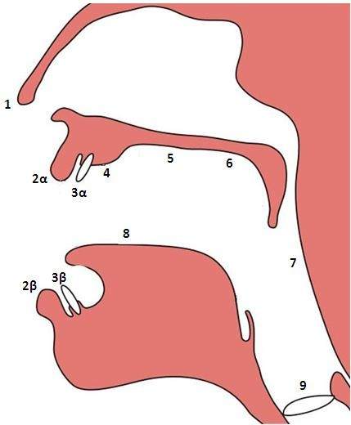

1. 5.

2α. 6.

2β. 7.

3α. 8.

3β. 9.

4.

